

**SENIORSERTIFIKAAT-EKSAMEN**

|  |
| --- |
| LEWENSWETENSKAPPE V1 **2017** |

**PUNTE: 150**

**TYD: 2½ uur**

**Hierdie vraestel bestaan uit 16 bladsye.**

**INSTRUKSIES EN INLIGTING**

|  |  |  |
| --- | --- | --- |
| Lees die volgende instruksies aandagtig deur voordat jy die vrae begin beantwoord. |  |  |

|  |  |  |  |
| --- | --- | --- | --- |
| 1.  2.  3.  4.  5.  6.  7.  8.  9.  10.  11. | Beantwoord AL die vrae.  Skryf AL die antwoorde in die ANTWOORDEBOEK.  Begin die antwoorde op ELKE vraag boaan 'n NUWE bladsy.  Nommer die antwoorde korrek volgens die nommeringstelsel wat in hierdie vraestel gebruik is.  Bied jou antwoorde volgens die instruksies by elke vraag aan.  Maak ALLE sketse met potlood en die byskrifte met blou of swart ink.  Teken diagramme, tabelle of vloeidiagramme slegs wanneer dit gevra word.  Die diagramme in hierdie vraestel is NIE noodwendig volgens skaal geteken NIE.  MOENIE grafiekpapier gebruik NIE.  Jy moet 'n nieprogrammeerbare sakrekenaar, gradeboog en passer gebruik, waar nodig.  Skryf netjies en leesbaar. |  |  |

**AFDELING A**

**VRAAG 1**

|  |  |  |  |
| --- | --- | --- | --- |
| 1.1 | Verskeie opsies word as moontlike antwoorde op die volgende vrae gegee. Skryf die vraagnommer (1.1.1–1.1.10) neer, kies die antwoord en maak 'n kruisie (X) oor die letter (A–D) van jou keuse in die ANTWOORDEBOEK. |  |  |

|  |  |  |  |  |  |  |  |  |  |  |  |
| --- | --- | --- | --- | --- | --- | --- | --- | --- | --- | --- | --- |
|  | **VOORBEELD:**   |  |  |  |  |  |  |  |  | | --- | --- | --- | --- | --- | --- | --- | --- | | ***1.1.11*** | **A** |  | **B** |  | **C** |  | **D** | |  |  |

|  |  |  |  |  |
| --- | --- | --- | --- | --- |
|  | 1.1.1 | Monokultuur verwys na boerdery met … |  |  |

|  |  |  |  |  |  |
| --- | --- | --- | --- | --- | --- |
|  |  | A  B  C  D | verskillende gewasse elke jaar.  een tipe besproeiing.  slegs een tipe gewas.  plante en lewende hawe op dieselfde plaas. |  |  |

|  |  |  |  |  |
| --- | --- | --- | --- | --- |
|  | 1.1.2 | Die deel van 'n spermsel wat ensieme bevat om die membraan van die ovum te verteer, is die … |  |  |

|  |  |  |  |  |  |
| --- | --- | --- | --- | --- | --- |
|  |  | A  B  C  D | stert.  middelstuk.  selkern.  akrosoom. |  |  |

|  |  |  |  |  |
| --- | --- | --- | --- | --- |
|  | 1.1.3 | Waar word spermselle by die mens tydelik gestoor? |  |  |

|  |  |  |  |  |  |
| --- | --- | --- | --- | --- | --- |
|  |  | A  B  C  D | Vas deferens  Epididimis  Urinêre blaas  Prostaatklier |  |  |

|  |  |  |  |  |
| --- | --- | --- | --- | --- |
|  | 1.1.4 | Wildstropery verwys na die … |  |  |

|  |  |  |  |  |  |
| --- | --- | --- | --- | --- | --- |
|  |  | A  B  C  D | hervestiging van organismes in 'n nuwe habitat wanneer die ou habitat deur vuur vernietig is.  opsetlike invoer van uitheemse plante.  gebruik van chemikalieë om peste dood te maak.  onwettige verwydering van organismes uit hulle habitat. |  |  |

|  |  |  |  |  |
| --- | --- | --- | --- | --- |
|  | 1.1.5 | Die hormoon wat die liggaam vir 'n noodtoestand voorberei, is … |  |  |

|  |  |  |  |  |  |
| --- | --- | --- | --- | --- | --- |
|  |  | A  B  C  D | ADH.  tiroksien.  adrenalien.  GH. |  |  |

|  |  |  |  |  |
| --- | --- | --- | --- | --- |
|  | 1.1.6 | 'n Funksie van amniotiese vloeistof is om … |  |  |

|  |  |  |  |  |  |
| --- | --- | --- | --- | --- | --- |
|  |  | A  B  C  D | as 'n mikrofilter te dien wat voorkom dat kieme die fetus binnedring.  as 'n skokabsorbeerder op te tree wat die fetus beskerm.  die fetus by 'n temperatuur laer as liggaamstemperatuur  te hou.  as 'n medium te dien waarin die sperm swem. |  |  |

|  |  |  |  |  |
| --- | --- | --- | --- | --- |
|  | 1.1.7 | Die gedeelte van die manlike voortplantingstelsel waar meiose plaasvind, is die ... |  |  |

|  |  |  |  |  |  |
| --- | --- | --- | --- | --- | --- |
|  |  | A  B  C  D | semenbuisies/saadbuisies.  semenvesikels/saadsakkies.  uretra.  epididimis. |  |  |

|  |  |  |  |  |
| --- | --- | --- | --- | --- |
|  | 1.1.8 | 'n Wetenskaplike wil die invloed van stikstofbevattende kunsmis op die pH van grond ondersoek.  Om haar ondersoek meer betroubaar te maak, moet sy … |  |  |

|  |  |  |  |  |  |
| --- | --- | --- | --- | --- | --- |
|  |  | A  B  C  D | kaliumbevattende kunsmis op baie grondmonsters gebruik.  stikstofbevattende kunsmis op baie grondmonsters gebruik.  die uitwerking van stikstofbevattende kunsmis slegs op kleigrond toets.  verskillende hoeveelhede grond en kaliumbevattende kunsmis in elke monster gebruik. |  |  |

|  |  |  |  |  |
| --- | --- | --- | --- | --- |
|  | 1.1.9 | 'n Munisipaliteit beplan die ontwikkeling van 'n nuwe stortingsterrein vir 'n dorp. Sommige van die faktore wat hulle in ag moet neem wanneer hulle hierdie stortingsterrein ontwikkel, is:   1. Die terrein moet met 'n ondeurdringbare laag uitgevoer word. 2. Die terrein moet ver van waterstelsels af geleë wees. 3. Die terrein moet daagliks met grond bedek word. 4. Alle bedreigde spesies moet verwyder en hervestig word.   Watter EEN van die volgende kombinasies het ten doel om die omgewing teen besoedeling te beskerm? |  |  |

|  |  |  |  |  |  |
| --- | --- | --- | --- | --- | --- |
|  |  | A  B  C  D | (i), (ii), (iii) en (iv)  Slegs (i), (ii) en (iii)  Slegs (i), (ii) en (iv)  Slegs (i) en (ii) |  |  |

|  |  |  |  |  |
| --- | --- | --- | --- | --- |
|  | 1.1.10 | 'n Kankeragtige gewas in die pituïtêre klier/hipofise veroorsaak 'n onderafskeiding van TSH in 'n pasiënt. Een van die moontlike uitwerkings daarvan op die pasiënt is dat sy gewig … |  |  |

|  |  |  |  |  |  |
| --- | --- | --- | --- | --- | --- |
|  |  | A  B  C  D | afneem omdat sy metaboliese tempo toeneem.  dieselfde bly omdat sy metaboliese tempo nie beïnvloed  word nie.  afneem omdat sy metaboliese tempo afneem.  toeneem omdat sy metaboliese tempo afneem. (10 x 2) |  | **(20)** |

|  |  |  |  |
| --- | --- | --- | --- |
| 1.2 | Gee die korrekte **biologiese term** vir elk van die volgende beskrywings.  Skryf slegs die term langs die vraagnommer (1.2.1 tot 1.2.9) in die ANTWOORDEBOEK neer. |  |  |

|  |  |  |  |  |
| --- | --- | --- | --- | --- |
|  | 1.2.1  1.2.2  1.2.3  1.2.4  1.2.5  1.2.6  1.2.7  1.2.8  1.2.9 | Die verskeidenheid van plant- en dierspesies op aarde  Meting van die totale hoeveelheid koolstofdioksied-vrystellings van 'n individu per jaar  Die soort besoedeling wat veroorsaak word wanneer water in 'n rivier of die see vrygestel word nadat dit in kragstasies of industrieë verhit is  Die opeenhoping van voedingstowwe in dammetjies as gevolg van die oormatige gebruik van kunsmis op grond, wat die oormatige groei van alge stimuleer  'n Hormoon wat die rypwording van sperms en puberteit by mans stimuleer  Die buis in die manlike voortplantingstelsel wat die epididimis met die uretra verbind  Die hormoon wat die soutbalans by mense beheer  Die hormoon wat wat die melkkliere stimuleer om melk af te skei  Die verdeling van die sitoplasma deur die sametrekking van die selmembraan aan die einde van seldeling (9 x 1) |  | **(9)** |

|  |  |  |  |
| --- | --- | --- | --- |
| 1.3 | Dui aan of elk van die beskrywings in KOLOM I van toepassing is op **SLEGS A**, **SLEGS B**, **BEIDE A EN B** of **GEENEEN** van die items in KOLOM II nie. Skryf **slegs A**, **slegs B**, **beide A en B** of **geeneen** langs die vraagnommer (1.3.1 tot 1.3.3) in die ANTWOORDEBOEK neer. |  |  |

|  |  |  |  |  |  |
| --- | --- | --- | --- | --- | --- |
| **KOLOM I** | | **KOLOM II** | |  |  |
| 1.3.1 | Planthormone wat die ontkieming van sade stimuleer | A:  B: | Gibberelliene  Absissiensuur |  |  |
| 1.3.2 | Hormone wat deur die pituïtêre klier/hipofise afgeskei word | A:  B: | Tiroksien  FSH |  |  |
| 1.3.3 | Sekresies van hierdie klier dra tot die vorming van semen by | A:  B: | Cowper se klier  Prostaatklier |  |  |
|  |  |  | (3 x 2) |  | **(6)** |

|  |  |  |  |
| --- | --- | --- | --- |
| 1.4 | Die diagram hieronder stel 'n refleksboog voor. |  |  |

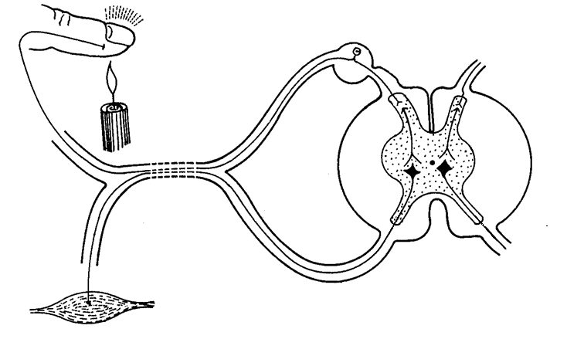

**A**

**B**

**C**

**D**

**E**

**F**

|  |  |  |  |  |
| --- | --- | --- | --- | --- |
|  | 1.4.1 | Gee die LETTER en NAAM van die deel wat: |  |  |

|  |  |  |  |  |  |
| --- | --- | --- | --- | --- | --- |
|  |  | (a)  (b)  (c) | Eenrigting-oordrag van impulse beheer  Impulse van die sensoriese neuron na die korrekte motoriese neuron oordra  Impulse na die selliggaam oordra |  | (2)  (2)  (2) |

|  |  |  |  |  |
| --- | --- | --- | --- | --- |
|  | 1.4.2 | Gee slegs die LETTER van die: |  |  |

|  |  |  |  |  |  |
| --- | --- | --- | --- | --- | --- |
|  |  | (a)  (b) | Neuron wat beskadig is wanneer 'n persoon pyn kan voel, maar nie op die prikkel kan reageer nie  Effektor |  | (1)  (1)  **(8)** |

|  |  |  |  |
| --- | --- | --- | --- |
| 1.5 | Bestudeer die diagram hieronder van die volgorde van gebeure wat plaasvind vanaf die bevrugting van die ovum tot die ontwikkeling van die embrio in 'n deel van die vroulike voortplantingstelsel van die mens.  Die pyle dui die rigting van ontwikkeling van een ovum na bevrugting aan. |  |  |

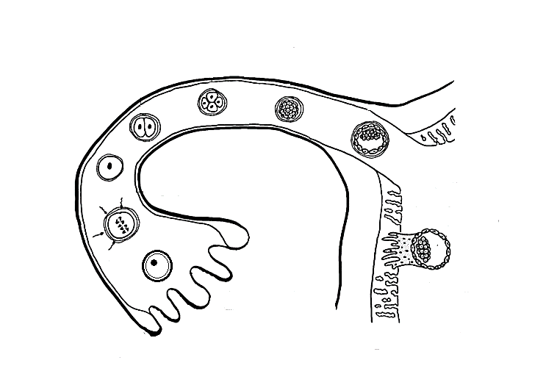

**B**

**A**

**E**

**F**

**G**

**H**

**C**

**D**

|  |  |  |  |  |
| --- | --- | --- | --- | --- |
|  | 1.5.1 | Identifiseer: |  |  |

|  |  |  |  |  |  |
| --- | --- | --- | --- | --- | --- |
|  |  | (a)  (b)  (c) | Struktuur **C**  Die ontwikkelingstadium van die embrio by **E**  Die struktuur wat ontwikkel uit 'n kombinasie van deel **F** en **H** |  | (1)  (1)  (1) |

|  |  |  |  |  |
| --- | --- | --- | --- | --- |
|  | 1.5.2 | Noem die proses wat plaasvind: |  |  |

|  |  |  |  |  |  |
| --- | --- | --- | --- | --- | --- |
|  |  | (a)  (b) | By **B**  Wanneer **G** aan deel **F** vasheg |  | (1)  (1) |
|  | 1.5.3 | Gee die chromosoomgetal van: | |  |  |

|  |  |  |  |  |  |
| --- | --- | --- | --- | --- | --- |
|  |  | (a)  (b) | Die selle by **D**  Sel **A** |  | (1)  (1)  **(7)** |

|  |  |  |  |  |
| --- | --- | --- | --- | --- |
|  |  | **TOTAAL AFDELING A:** |  | **50** |

|  |  |  |
| --- | --- | --- |
| **AFDELING B** VRAAG 2 |  |  |

|  |  |  |  |
| --- | --- | --- | --- |
| 2.1 | Bestudeer die diagram van dagoud-kuikens **A** en **B** hieronder. Die diagram is nie volgens skaal geteken nie. |  |  |

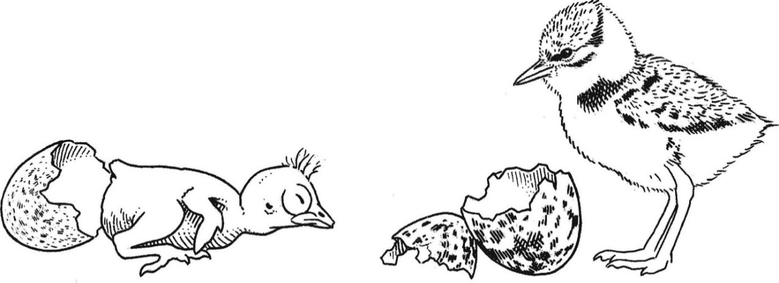

**A**

**B**

Eierdop

Eierdop

|  |  |  |  |  |
| --- | --- | --- | --- | --- |
|  | 2.1.1 | Noem TWEE sigbare kenmerke by kuiken **A** wat altrisiële ontwikkeling aandui. |  | (2) |

|  |  |  |  |  |
| --- | --- | --- | --- | --- |
|  | 2.1.2  2.1.3 | Die diagram verteenwoordig oviparie.  Verduidelik EEN moontlike voordeel van viviparie in vergelyking met oviparie.  Verduidelik waarom jy sou verwag dat die dooier-/eiergeelinhoud van die eier van kuiken **B** meerwas as dié van kuiken **A**. |  | (2)  (2)  **(6)** |

|  |  |  |  |
| --- | --- | --- | --- |
| 2.2 | Inligting is tydens 'n nasionale sensus in 2010 in 'n sekere land versamel oor die getal mense in die bevolking wat aan verskillende oogsiektes/-kwale ly. Die totale bevolking van hierdie land was 142 miljoen.  Die resultate word in die tabel hieronder getoon. |  |  |

|  |  |
| --- | --- |
| **TIPE OOGSIEKTE/-KWAAL** | **GETAL MENSE**  **(miljoene)** |
| Makulêre degenerasie (selle in die retina gaan dood) | 2,1 |
| Gloukoom (verhoogde druk in die oogbal) | 2,7 |
| Diabetiese retinopatie (afname in die bloedvloei na die retina) | 7,6 |
| Katarakte | 24,4 |
| Bysiendheid | 34,1 |
| Versiendheid | 14,1 |

|  |  |  |  |  |
| --- | --- | --- | --- | --- |
|  | 2.2.1  2.2.2  2.2.3  2.2.4 | Watter oogsiekte/-kwaal is die minste algemeen in die bevolking?  Watter persentasie van die bevolking ly aan versiendheid? Toon AL jou berekeninge.  Teken 'n staafgrafiek om die getal mense in die bevolking wat aan katarakte, bysiendheid en versiendheid ly, voor te stel.  Watter oogsiekte/-kwaal in die tabel: |  | (1)  (3)  (6) |

|  |  |  |  |  |  |
| --- | --- | --- | --- | --- | --- |
|  |  | (a)  (b) | Is die resultaat van die lens wat onduidelik of dof word  Word aangetref by mense wat in staat is om naby voorwerpe duidelik te sien, terwyl voorwerpe wat ver is, wasig is |  | (1)  (1)  **(12)** |

|  |  |  |  |
| --- | --- | --- | --- |
| 2.3 | Lees die uittreksel en bestudeer die grafiek. |  |  |

|  |  |  |  |
| --- | --- | --- | --- |
|  | Akkumulasie van kweekhuisgasse in die atmosfeer verander die klimaat. Gletsers wat smelt, stygende seevlakke en nuwe en uiterste weersomstandighede wat meer dikwels voorkom, sal die hele wêreld verander. Watervoorrade daal, oesopbrengste verminder, woude brand en die suurgehalte van ons oseane styg.  Klimaatsverandering-wetenskaplikes waarsku dat, indien ons nie ons kweekhuisgasvrystellings verminder nie, gemiddelde globale temperature teen die jaar 2100 tot 4 oC of meer sal styg, met skrikwekkende gevolge.  2006 2008 2010 2012 2014 2016  **CO2 (dele per miljoen)**  405  400  395  390  385  380  375  **Veranderinge in CO2-vlakke in die atmosfeer van 2006 tot 2017**  **Jaar** |  |  |

|  |  |  |  |  |  |
| --- | --- | --- | --- | --- | --- |
|  | 2.3.1 | Skryf EEN frase uit die uittreksel neer wat aandui dat klimaatsverandering die volgende beïnvloed: | |  |  |
|  |  |  | |  |  |
|  |  | (a)  (b) | Voedselsekerheid  Waterbeskikbaarheid |  | (1)  (1) |

|  |  |  |  |  |
| --- | --- | --- | --- | --- |
|  | 2.3.2  2.3.3 | Vanuit die grafiek, gee die CO2-vlak in die atmosfeer in 2013.  Beskryf hoe die vernietiging van woude deur mense tot aardverwarming bydra. |  | (2)  (3)  **(7)** |

|  |  |  |  |
| --- | --- | --- | --- |
| 2.4 | *Eichornia sp.* (algemeen die waterhiasint genoem) is 'n uitheemse indringerspesie wat die watergehalte in baie van Suid-Afrika se riviere, damme en mere verlaag. Dit is 'n vinnig groeiende drywende plant. Dit kan die hele oppervlak van 'n meer of dam binne 'n paar maande binnedring, bedek en oorneem.  Verduidelik DRIE maniere waarop uitheemse waterplante, soos die waterhiasint, die balans in ekosisteme kan versteur. |  | **(6)** |

|  |  |  |  |
| --- | --- | --- | --- |
| 2.5 | Bestudeer die diagram van 'n fase gedurende meiose hieronder. |  |  |

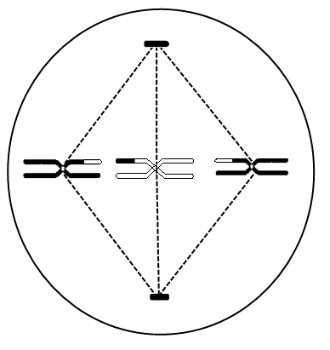

**A**

|  |  |  |  |  |
| --- | --- | --- | --- | --- |
|  | 2.5.1  2.5.2  2.5.3  2.5.4  2.5.5 | Identifiseer deel **A**.  Identifiseer die fase wat in die diagram voorgestel word.  Verduidelik jou antwoord op VRAAG 2.5.2.  Verduidelik hoe die fase wat jy in VRAAG 2.5.2 geïdentifiseer het, tot variasie in die gamete bydra.  Hoeveel chromosome: |  | (1)  (1)  (2)  (2) |

|  |  |  |  |  |  |
| --- | --- | --- | --- | --- | --- |
|  |  | (a)  (b) | Was in die oorspronklike sel tydens interfase teenwoordig  Sal in elke gameet wat aan die einde van meiose gevorm word, teenwoordig wees |  | (1)  (1) |

|  |  |  |  |  |
| --- | --- | --- | --- | --- |
|  | 2.5.6 | Watter proses het tot gevolg gehad dat die twee chromatiede in elke chromosoom van mekaar verskil? |  | (1)  **(9)**  **[40]** |

|  |  |  |  |
| --- | --- | --- | --- |
| **VRAAG 3** | |  |  |
|  | |  |  |
| 3.1 | 'n Wetenskaplike ondersoek is met 20 fietsryers uitgevoer om te bepaal of kafeïen uithouvermoë kan verhoog.  Die prosedure was soos volg:   * Die groep fietsryers het die eerste koppie koffie, wat geen kafeïen bevat het nie, gekry om te drink. * Die groep moes toe vir so lank as moontlik teen dieselfde spoed fietsry. * Hulle het om 'n 400 m baan op gelyke grond gery. * Die groep het toe 'n tweede koppie koffie, wat kafeïen bevat het, gekry om te drink voordat hulle vir die tweede maal fietsgery het.   Die tabel hieronder toon die gemiddelde tyd wat die groep fietsryers kon ry nadat hulle die kafeïenvrye koffie (koffie sonder kafeïen) en die koffie met kafeïen gedrink het. |  |  |

|  |  |
| --- | --- |
| **SOORT KOFFIE** | **GEMIDDELDE TYD VAN FIETSRY (minute)** |
| Kafeïenvrye koffie (250 mℓ met geen kafeïen nie) | 82 |
| Koffie met kafeïen (250 mℓ met kafeïen) | 123 |

|  |  |  |  |  |  |
| --- | --- | --- | --- | --- | --- |
|  | 3.1.1 | Noem die vraag wat die wetenskaplikes met hierdie ondersoek probeer beantwoord het. | |  | (2) |
|  | 3.1.2 | Identifiseer die: | |  |  |
|  |  |  | |  |  |
|  |  | (a)  (b) | Onafhanklike veranderlike  Afhanklike veranderlike en hoe dit gemeet is |  | (1)  (2) |

|  |  |  |  |  |
| --- | --- | --- | --- | --- |
|  | 3.1.3 | Wat is die verwantskap tussen die fietsryers se kafeïenverbruik en hul uithouvermoë? |  | (2) |

|  |  |  |  |  |
| --- | --- | --- | --- | --- |
|  | 3.1.4  3.1.5  3.1.6 | Verduidelik die doel daarvan om tydens die ondersoek vir die fietsryers kafeïenvrye koffie te gee om te drink.  Die fietsryers is NIE gesê of die koffie wat hulle gedrink het, kafeïen bevat het, of NIE.  Verduidelik waarom die fietsryers NIE hierdie inligting gekry  het NIE.  Die prosedure dui nie aan hoeveel tyd tussen elke fietsry-oefening verloop het nie.  Verduidelik hoekom dit 'n belangrike faktor is om te weet. |  | (2)  (2)  (2)  **(13)** |

|  |  |  |  |
| --- | --- | --- | --- |
| 3.2 | Bestudeer die grafiek hieronder. |  |  |

|  |  |  |  |  |  |
| --- | --- | --- | --- | --- | --- |
|  |  |  | |  |  |
|  | 3.2.1 | Identifiseer: | |  |  |
|  |  |  | |  |  |
|  |  | (a)  (b) | Hormoon **A**  Hormoon **B** |  | (1)  (1) |

|  |  |  |  |  |
| --- | --- | --- | --- | --- |
|  | 3.2.2 | Watter invloed het 'n toename in hormoon **A** op die endometrium? |  | (2) |

|  |  |  |  |  |
| --- | --- | --- | --- | --- |
|  | 3.2.3 | Ovulasie word op die grafiek aangedui. |  |  |

|  |  |  |  |  |  |
| --- | --- | --- | --- | --- | --- |
|  |  | (a)  (b)  (c) | Definieer *ovulasie*.  Op watter dag het ovulasie plaasgevind?  Watter hormoon wat deur die pituïtêre klier vrygestel word, stimuleer ovulasie? |  | (2)  (1)  (1) |

|  |  |  |  |  |
| --- | --- | --- | --- | --- |
|  | 3.2.4 | Verduidelik waarom hoë vlakke van hormoon **B** die ontwikkeling van nuwe follikels voorkom. |  | (2) |

|  |  |  |  |  |
| --- | --- | --- | --- | --- |
|  | 3.2.5 | Verduidelik bewyse in die grafiek, wat aandui dat geen bevrugting tydens die menstruele siklus hierbo getoon, plaasgevind het nie. |  | (3)  **(13)** |

|  |  |  |  |
| --- | --- | --- | --- |
| 3.3 | Diagram **A** toon 'n potplant wat regop staan. Diagram **B** toon dieselfde potplant een week nadat dit omgeval het. Die plant is voor en nadat dit omgeval het, aan eenvormige lig uit alle rigtings blootgestel. |  |  |

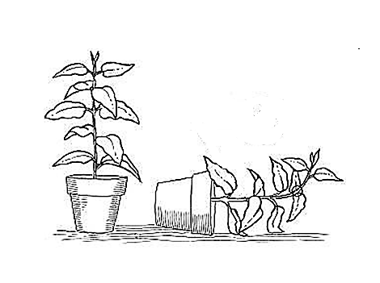

**Diagram A**

**Diagram B**



Grond

Grond

|  |  |  |  |  |
| --- | --- | --- | --- | --- |
|  | 3.3.1  3.3.2  3.3.3  3.3.4 | Watter tipe tropisme word in diagram **B** geïllustreer?  Verduidelik waarom die stingel van die plant opwaarts gebuig het, soos in diagram **B** geïllustreer.  Verduidelik die voordeel wat die opwaartse buiging van die stingel vir die plant kan hê.  Noem hoe die wortels in diagram **B** sal reageer. |  | (1)  (4)  (2)  (1)  **(8)** |

|  |  |  |  |
| --- | --- | --- | --- |
| 3.4 | Die grafiek hieronder toon die verwantskap tussen die ADH-vlakke in die bloed en tubulêre herabsorpsie in die nier. |  |  |

|  |  |  |  |  |
| --- | --- | --- | --- | --- |
|  | 3.4.1  3.4.2  3.4.3 | Watter struktuur in die liggaam produseer ADH?  Beskryf die verwantskap wat in die grafiek getoon word.  Verduidelik waarom die ADH-vlak by **X** waarskynlik aandui dat die persoon 'n koue dag beleef. |  | (1)  (2)  (3)  **(6)** |

|  |  |  |
| --- | --- | --- |
| **TOTAAL AFDELING B:** |  | **80** |

|  |  |  |
| --- | --- | --- |
| **AFDELING C**  **VRAAG 4** |  |  |

|  |  |  |  |  |
| --- | --- | --- | --- | --- |
| 'n Man is per ongeluk in 'n koelkamer, met 'n temperatuur van 8 oC, toegesluit.  Hy is eers ses uur later uitgelaat toe 'n medewerker sy hulpkrete gehoor het.  Beskryf hoe sy liggaam sy temperatuur by 37 oC gehandhaaf het en hoe sy medewerker sy hulpkrete gehoor het.  Inhoud:  Sintese: | |  | (17)  (3)  **(20)** | |
|  | |  |  | |
| **LET WEL:** | GEEN punte sal vir antwoorde in die vorm van vloeidiagramme, tabelle of diagramme toegeken word NIE. |  | |  |

|  |  |  |  |
| --- | --- | --- | --- |
|  | **TOTAAL AFDELING C:**  **GROOTTOTAAL:** |  | **20**  **150** |